DOSSIER DE PRESSE

Schüco à Batibouw

Du 16 février au 26 février 2017

Palais 4 – Stand 127

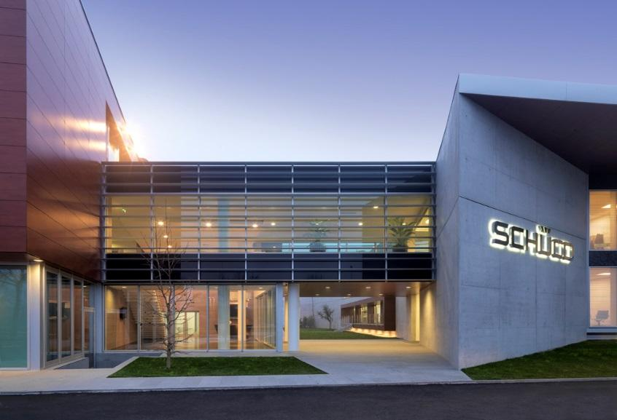
TABLE DES MATIÈRES

1. Introduction……………………………………………………………………………………………………………………………………….1
2. Schüco porte ADS 90.SI Simply Smart Design Edition…………………………………………………………………… 1
3. Schüco DCS Touch Display………………………………………………………………………………………………………………. 3
4. Schüco système de façade FWS 35 PD……………………………………………………………………………………………. 4
5. À propos de l’entreprise……………………………………………………………………………………………………………………. 5

1. Introduction

Schüco conçoit, à travers le monde, des solutions durables pour les fenêtres, les portes et les façades. Cette année, la multinationale allemande est présente à Batibouw pour la quatorzième fois. Elle y présente non pas une, mais bien plusieurs nouveautés, qui tiennent étroitement compte des quatre valeurs fondamentales de Schüco : sécurité, confort, design, et efficacité énergétique. Grâce aux progrès technologiques, les produits Schüco sont toujours plus efficaces et faciles à utiliser. Cette année, les produits phares sont le Schüco ADS SimplySmart Design Edition, le système de façade Schücho FWS 35 PD et le Schücho DCS Touch Display.

2. ADS 90.SI SimplySmart Design Edition

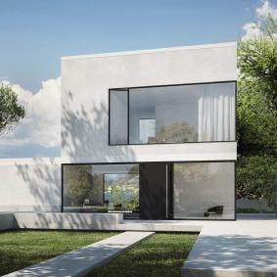
Schüco a lancé en 2016 l’ADS SimplySmart, système filiforme pour portes en aluminium, avec des profondeurs d'encastrement de base de 75 et 90 mm. Cette profondeur limitée présente l’avantage de répondre à de nombreuses exigences en matière d’isolation thermique et d’étanchéité, même pour des plus grandes surfaces (des hauteurs jusqu’à 3 mètres, par exemple). Grâce à la géométrie novatrice du profilé, ses valeurs U atteignent les normes maisons passives, et ce même avec la profondeur de base de 90 mm.

A Batibouw 2017, Schüco va encore plus loin et présente en primeur en Belgique, sa vision ide la porte idéale : la "ADS 90.SI SimplySmart Design Edition".

Sa poignée lumineuse intégrée au profil saute immédiatement aux yeux. En outre, en recouvrant le battant des deux côtés, le panneau de porte en aluminium scelle son unité visuelle avec la porte et la poignée : l'observateur extérieur ne distingue qu'un ensemble harmonieux.

Le contour intégralement lumineux de la poignée est agréable au toucher grâce au revêtement transparent des bandes lumineuses LED. Une ferrure d'articulation cylindrique assure l'uniformité de l'aspect intérieur. En outre, elle correspond parfaitement aux lignes de profil d'orientation verticale.

Stable

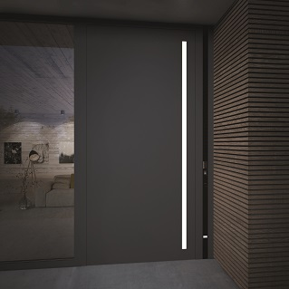
Au moyen d'un profil à cinq chambres et à structure tripartite, ainsi que d'un double assemblage de profils, la série de portes Schüco ADS 90.SI SimplySmart Design Edition allie l'isolation thermique à la stabilité. Logé entre les profils, un joint résistant au cisaillement garantit la stabilité.

Une jointure brevetée entre la partie isolante et la partie externe en aluminium représente la solution idéale pour contrer l'effet bimétal. Autrement dit, la porte ne se déformera pas sous l’effet des écarts de température. Grâce à la construction stable des profils, Schüco ADS 90.SI SimplySmart Design Edition permet d'envisager sans problème des portes mesurant jusqu'à 2,50 mètres de hauteur.

Communication et sécurité intégrées

Il est possible d'intégrer harmonieusement des composants automatisés de sécurité et de confort à la construction de la porte. Inutile d'installer de multiples tableaux de commande ou montants : le Schüco Touch Display s'intègre en toute élégance et en un seul plan au profil de porte.

Fabrication simple et pièces identiques pour les différentes profondeurs de base
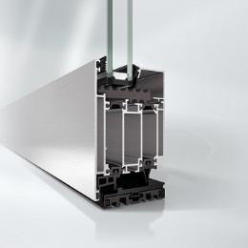
Les professionnels de la construction apprécient le fait que la fabrication du nouveau système permette d’utiliser des pièces identiques, par exemple pour les profilés intérieur et extérieur. On peut donc employer les mêmes équerres et les mêmes joints. Par ailleurs, le professionnel de la construction ne doit utiliser qu’une seule charnière pour les profondeurs de base de 75 et 90 mm, quel que soit le sens d’ouverture. Grâce à l’intégration d’une rainure et d’une gouttière pour câbles dans le creux du profilé, les raccords, les composants et les accessoires, comme le système de porte automatisé Schüco Door Control System (DCS), s’installent plus aisément et rapidement. Autres avantages : le constructeur bénéficie aussi de raccords de joints préfabriqués et d’un seuil continu.

Grâce à ses possibilités d’utilisation pratiquement infinies, le système Schüco ADS SimplySmart se distingue aussi par son aspect esthétique spectaculaire. L’apparence de la nouvelle série de portes en aluminium s’harmonise parfaitement avec tous les systèmes de façade et de fenêtre Schüco.

Avec le nouveau système de porte universelle, Schüco continue d’avancer sur la voie de la simplification systématique de sa gamme, tout en préservant une flexibilité maximale.

3. Schüco DCS Touch Display

Mais ce n'est pas tout. Grâce aux applications digitales, le Door Control System modulaire de Schüco va plus loin dans la sécurisation de votre habitation.

Grâce au nouveau système DCS Touch basé sur une adresse IP, la commande est encore plus facile d'utilisation. Dotée d’un écran tactile, la commande intuitive ressemble à un smartphone ! Un système DCS peut être installé dans une habitation privée, mais également dans des immeubles à appartements.

Les différentes composantes du DCS Touch incluent notamment un vidéophone/ parlophone, un lecteur de carte, un scan d'empreinte digitale et un clavier à code. Etant donné que c’est un système modulaire, il est possible de choisir les différentes composantes de celui-ci.

Le système DCS est une vraie révolution : en plus de renforcer le sentiment de sécurité, il comporte de nombreux avantages pratiques. Par exemple, grâce au clavier à code ou au scan d'empreinte digitale, il n'est plus nécessaire de se balader avec une clé pour faire son jogging !

4. Schüco FWS 35 PD
La popularité des systèmes de façade dans les habitations privées ne cesse de croître. Les systèmes de façade Schüco, présentés à Batibouw 2017, offrent dans cette optique des solutions technologiques, esthétiques et architecturales innovantes. La façade Schüco FWS 35 PD, présente une largeur de vue de seulement 35 mm, est certifiée maison passive. Grâce à ce système, les façades panoramique d’une transparence maximale et aux profiles filigranes sont désormais possible.

Schüco FWS 35 PD – construction de façade filiforme unique
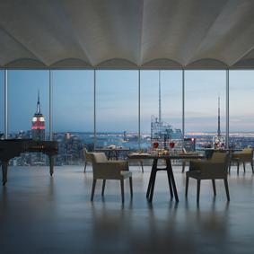
Les architectures parfaitement transparentes nécessitent de grandes surfaces vitrées combinées à des systèmes de profilés purs et filiformes. Avant l’arrivée du système Schüco FWS 35 PD Panorama Design et de sa largeur de vue réduite de 35 mm, il était impossible de remédier à ce décalage entre exigences esthétiques et design filiforme. La transparence quasi totale de la construction en aluminium sans profil, doublée d’une haute isolation thermique, convient parfaitement aux façades des immeubles résidentiels et commerciaux de luxe.

Le système, qui peut accueillir du triple vitrage allant jusqu’à 52 mm d’épaisseur, est certifié maison passive et des valeurs U_{f} de 0,90 W/(m²K). Les inserts de fenêtres Schüco AWS et les systèmes de portes Schüco ADS garantissent une liberté de conception maximale. La fabrication et l’assemblage gagnent en sûreté et en efficacité grâce aux nouveaux composants préfabriqués, au système de fixation optimisé et au système de montage novateur breveté. Ces derniers avantages réduisent aussi le nombre d’éléments.

5. À propos de l'entreprise

Schüco – Solutions de système pour fenêtres, portes et façades

En étroite collaboration avec son réseau mondial de fabricants partenaires aluminium, PVC et d’électriciens ; ainsi qu’avec les architectes, les prescripteurs et les investisseurs, Schüco développe des solutions durables pour l’enveloppe du bâtiment qui répondent aux besoins des hommes tout en conservant une harmonie entre nature et technologie. Les systèmes Schüco de fenêtres, portes et façades en aluminium et en PVC répondent aux plus hautes exigences en termes de design, de confort et de sécurité. Dans le même temps, les émissions de CO₂ sont réduites grâce à l’efficacité énergétique, préservant ainsi les ressources naturelles. L’entreprise apporte des solutions sur mesure pour les constructions neuves comme pour la rénovation, qui s’adaptent parfaitement aux besoins des différentes zones climatiques. Tous les acteurs impliqués sont accompagnés d’un large panel de services aux différentes étapes du processus de construction. Avec 4630 salariés et 12000 entreprises partenaires, Schüco est présent dans 80 pays et son chiffre d’affaires a atteint 1,143 milliards d’euros en 2015. Pour plus d’informations, rendez-vous sur www.schueco.be

Plus d'informations (non destiné à la publication)
_____________________________________________________

Pratiques : Contenu :

Ward Vanhee Schüco Belgium NV/SA
Two cents Marketing
Rue du Collège St-Michel, 11 Hochstrasse 104 F
1150 Woluwe-Saint-Pierre B-4700 Eupen
Tél. : +32 2 773 50 29 Tél. : + 32 87 590 610
E-mail : wv@twocents.be E-Mail : marketing_belgium@schueco.com

